Relatório — Atividade Prática (4/6) — Hello World + TFLite Micro
Disciplina: IA Embarcada e Modelos Compactos Aluna: Rosemeri Borges Data: 09/05/2026

1. Objetivo
Reproduzir o exemplo *Hello World* do TensorFlow Lite Micro sobre a biblioteca esp-tflite-micro em um ESP32-S3 simulado pelo Wokwi, analisar o pipeline de treino → quantização → deploy e identificar particularidades de execução em microcontrolador.

2. Pipeline implementado
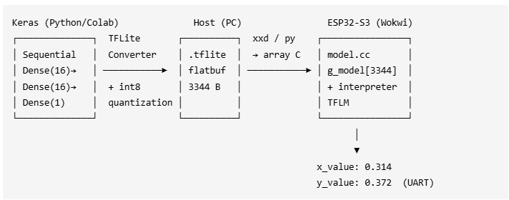
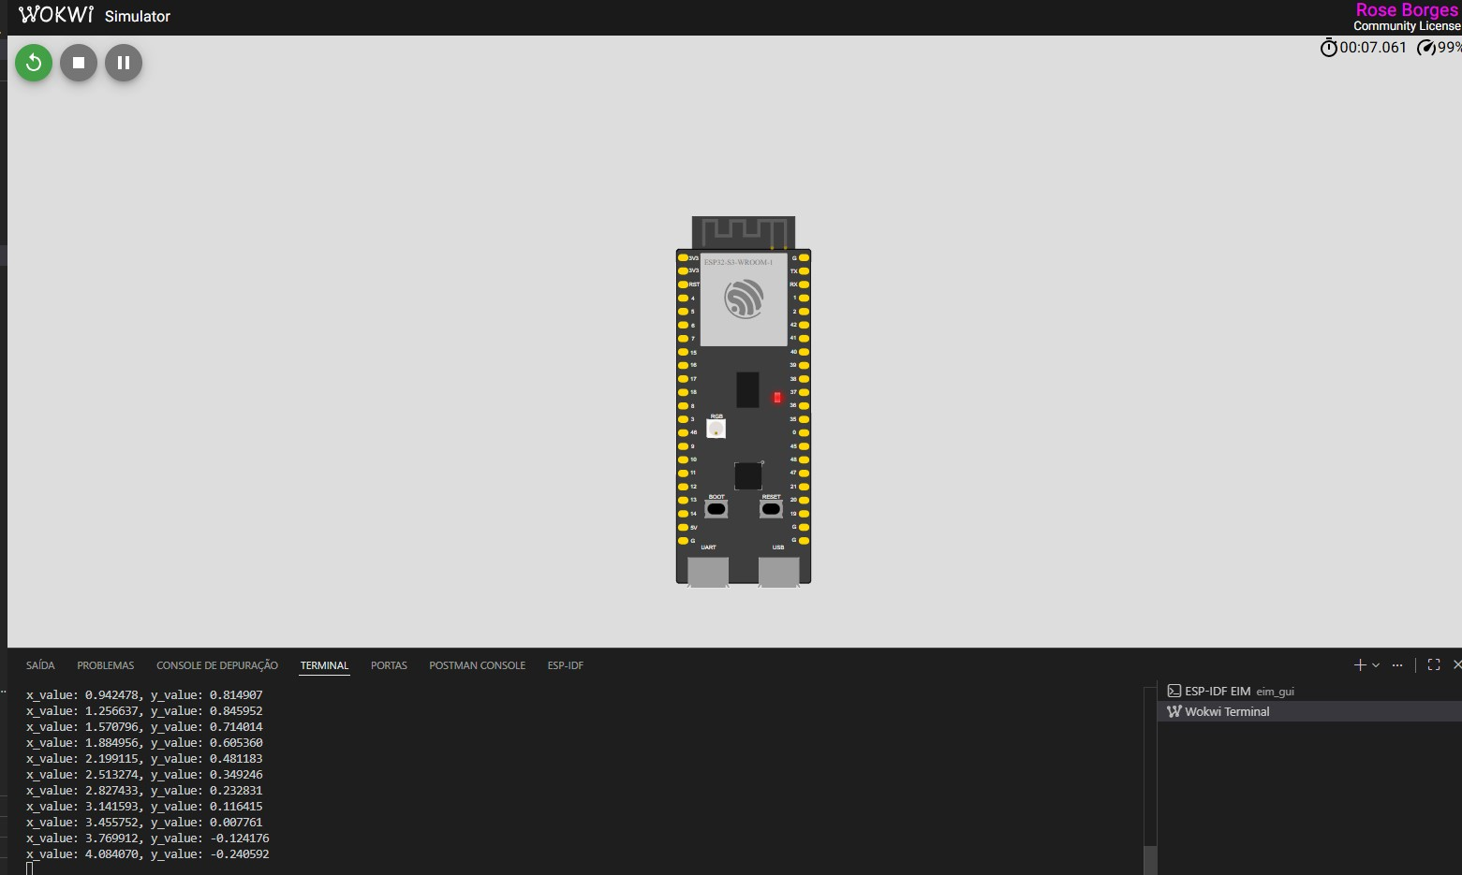

2.1 Treinamento (Colab)
- Dataset sintético: 1000 amostras x ~ U(0, 2π) com alvo y = sin(x).
- Arquitetura: Dense(16, relu) → Dense(16, relu) → Dense(1).
- Otimizador: Adam | Loss: MSE | 300 épocas | batch 64 | val split 0.2.

2.2 Conversão para .tflite
Float TFLite gerado direto via TFLiteConverter.from_keras_model.
Quantização int8 pós-treinamento (Optimize.DEFAULT + representative_dataset com 500 amostras + inference_input_type = inference_output_type = tf.int8).

2.3 Conversão .tflite → model.cc
A documentação sugere xxd -i. Como o Windows não traz xxd no PATH, escrevi um equivalente em Python (tflite_to_cc.py, ~50 linhas) que gera o array com o nome de variável esperado pelo firmware (g_model[] / g_model_len) e adiciona alignas(8) exigido por tflite::GetModel().

3. Comparação Float vs. Int8
Métricas obtidas no notebook (1000 amostras de teste):
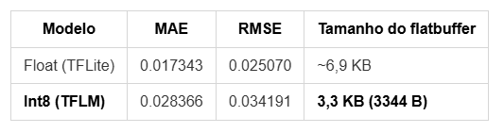
A quantização aumenta o erro em ~63% (delta MAE 0,011) mas reduz o modelo pela metade. Para um microcontrolador a troca compensa: 3,3 KB cabem folgados em qualquer Cortex-M3+, e o ganho de inferência é significativo porque a maioria dos chips embarcados não tem FPU performante mas executa MAC int8 nativamente (no ESP32-S3 ainda há a extensão PIE com SIMD int8).

4. Arquitetura do firmware
A pasta main/ contém 5 pares .cc/.h + um array com o modelo:
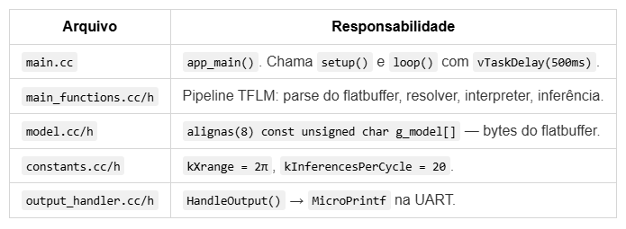

4.1 setup() em detalhe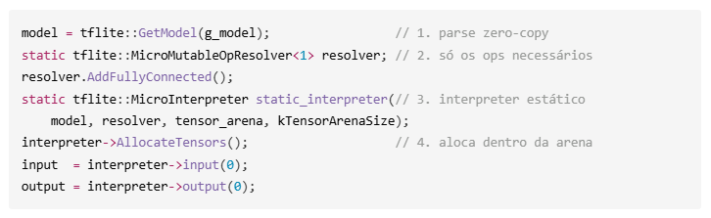

4.2 loop() — quantização manual da entrada
Como o modelo é int8, a entrada precisa ser quantizada antes da inferência e a saída dequantizada depois. Os parâmetros (scale, zero_point) saem do próprio tensor: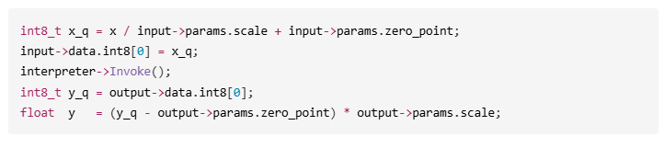5. Observações importantes

5.1 MicroMutableOpResolver<N> — vinculação seletiva
O TFLite Micro exige que você liste explicitamente os operadores que o modelo usa. O *hello_world* só precisa de um op (FullyConnected), então o template é instanciado com <1>. Isso reduz drasticamente o binário porque o linker descarta os kernels que ninguém referência. No nosso build o .bin final ficou em 228 KB (0x37c00) incluindo IDF, FreeRTOS e o runtime TFLM.

5.2 Tensor arena estática (sem malloc)
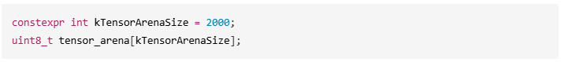O TFLM não usa alocação dinâmica. Toda a memória de tensores intermediários sai dessa arena de 2 KB pré-alocada. Se a arena for pequena demais, AllocateTensors() retorna kTfLiteError. Se for grande demais, desperdiça SRAM. O dimensionamento correto é empírico — para esse modelo 2 KB sobra; para um CNN de classificação de imagem subiria pra dezenas/centenas de KB.

5.3 Flatbuffer + alignas(8)
O modelo .tflite é um FlatBuffer: estrutura serializada que permite leitura zero-copy (acesso direto aos campos sem deserializar um JSON ou protobuf). Para isso a base do array tem que estar alinhada em 8 bytes daí o alignas(8) que coloquei no model.cc. Sem isso, em arquiteturas estritas, dá *unaligned access fault*.

5.4 ESP-NN incompatível com Wokwi
Esse foi o tropeço que mais consumiu tempo. O esp-tflite-micro linka por padrão a biblioteca ESP-NN (kernels otimizados em assembly que usam a extensão PIE/SIMD do Xtensa LX7 do ESP32-S3). O Wokwi não emula essas instruções — então no primeiro Invoke() o chip travou com:
Guru Meditation Error: Core 0 panic'ed (IllegalInstruction).
A correção é a apontada no slide 41 do material: comentar a linha 135 do managed_components/espressif__
esp-tflite-micro/CMakeLists.txt:
# target_compile_options(${COMPONENT_LIB} PRIVATE -DESP_NN)

Sem -DESP_NN, o TFLM cai no kernel de referência puro em C++ — mais lento mas portátil. Em produção (chip real) volta-se a habilitar.

5.5 Outros tropeços que viraram aprendizado
- Toolchain fora do PATH: o terminal lançado pelo EIM ativa o venv
Python mas não roda o export.ps1 completo. CMake reclamava de não achar xtensa-esp32s3-elf-gcc. Solução: dot-source o C:\esp\v5.4.4\esp-idf\export.ps1 na sessão.
- Target esp32 vs esp32s3: idf.py set-target esp32s3 da primeira vez foi abortado pelo erro de toolchain, então o build rodou com o sdkconfig default (chip = esp32 classic). O bootloader saiu em 0x1000 (offset do esp32) ao invés de 0x0 (esp32-s3) e o Wokwi caiu em loop com Checksum failure. Solução: fullclean + set-target esp32s3 + build.

6. Resultado — execução no Wokwi
Após a correção dos pontos acima, o terminal serial mostra a inferência percorrendo um ciclo completo de seno a cada 10s (kInferencesPerCycle = 20, vTaskDelay(500ms)):
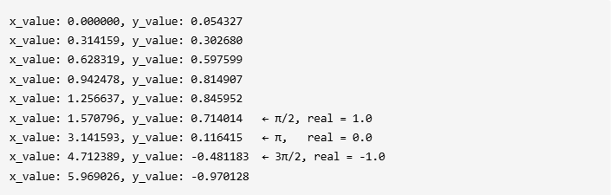
Os erros nos picos (~0,29 em π/2) são compatíveis com o MAE medido no notebook. A classificação qualitativa da curva está correta — o sinal sobe, atinge máximo perto de π/2, zera em π, chega ao mínimo em 3π/2 e volta ao zero em 2π.

7. Conclusões
- O fluxo TFLite Micro reduz um modelo Keras de 3 camadas a um *flatbuffer* de 3,3 KB que cabe em qualquer microcontrolador moderno.
- A quantização int8 pós-treinamento é praticamente *free*: reduz o modelo pela metade com um custo de precisão pequeno (MAE 0,028 vs 0,017). Para o ESP32-S3 ainda permite acelerações específicas via ESP-NN.
- A arquitetura do firmware deixa claros os pontos de extensão para uma nova aplicação: trocar g_model[], ajustar MicroMutableOpResolver para os novos ops, mudar o loop() para ler um sensor real ao invés de gerar x artificial, e reaproveitar todo o resto.
- A escolha entre kernels de referência (portáveis) e otimizados (ESP-NN/CMSIS-NN) é uma flag de build — útil saber em que contexto cada um se aplica (Wokwi exige referência; produção ganha 2-5× com os otimizados).
- Limitações práticas observadas: TFLM aceita só um subconjunto de operadores TF; não há treino on-device; toda memória precisa ser estática. Esses limites guiam o projeto desde o treinamento — não adianta treinar um modelo cheio de ops exóticos que não vão ter kernel no microcontrolador.

8. Extra — Light Classifier
Implementei a aplicação extra opcional (+1 ponto): classificador de luminosidade em 4 zonas (ESCURO/PENUMBRA/CLARO/MUITO_CLARO) usando um LDR como sensor analógico no ADC1_CH0 (GPIO1) do ESP32-S3.
- Sensor: módulo wokwi-photoresistor-sensor ligado direto na ADC (sem pulldown externo — o módulo já tem condicionamento).
- Dataset sintético: adc_norm uniforme em [0,1] mapeado para lux = sqrt(adc_norm) com ruído gaussiano. Modelo aprende a curva côncava — não-trivial mas suave.
- Mesma arquitetura do Hello World (Dense(16)→Dense(16)→Dense(1)) e mesmo único operador (FullyConnected), então o MicroMutableOpResolver<1> e a tensor arena de 2 KB seguem servindo. Só muda o model.cc, o loop() (que agora lê ADC) e o output_handler (classificação por limiares).
- Resultados no Wokwi:
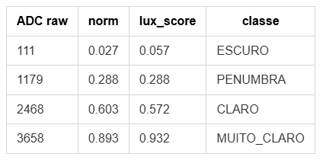
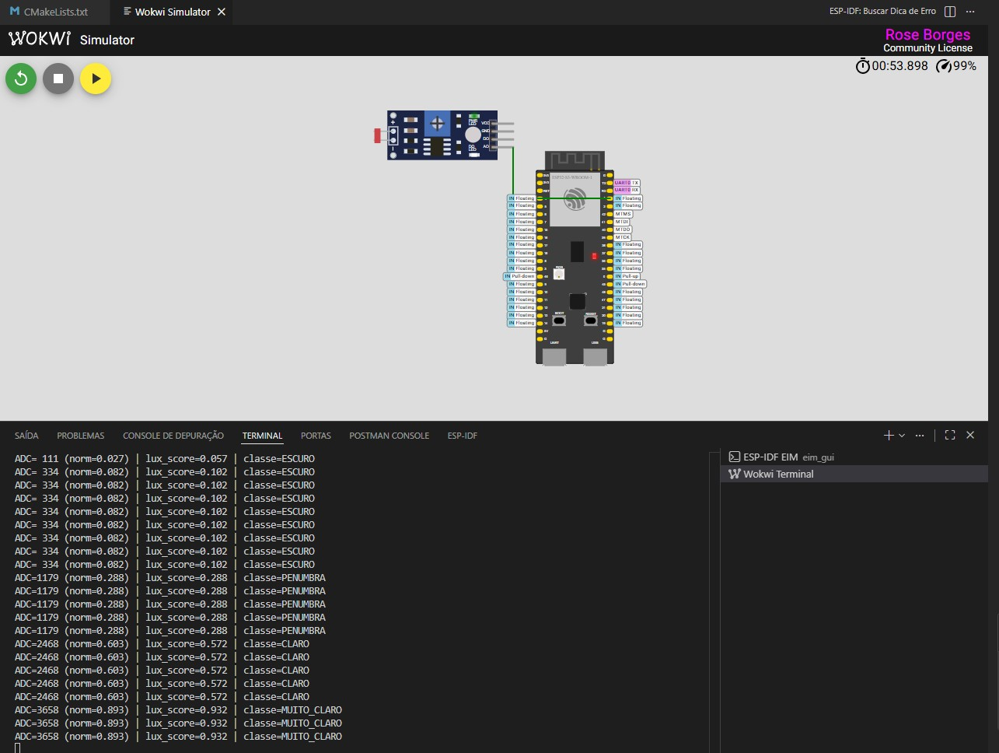
Pipeline de retreino reaproveitou todo o ferramental do Hello World única integração nova foi o periférico esp_adc/adc_oneshot (5 linhas de setup + 1 leitura por ciclo).

